4°2 – Corrigé de l’interrogation n°8 – Sujet A

Exercice 1 :  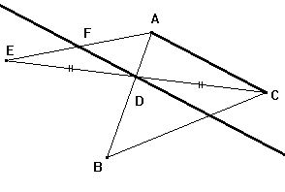 | E est le symétrique de C par rapport à D, donc D est le milieu de [EC]  Dans le triangle EAC, la droite (FD) passe par le milieu D de [EC] et est parallèle à (AC).  Or, si, dans un triangle, une droite passe par le milieu d’un côté et est parallèle à un deuxième côté, alors elle coupe le troisième côté en son milieu.  Donc F est le milieu de [AE].

Exercice 2 : 1-  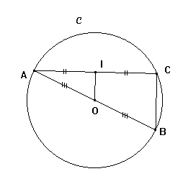 | 2- [AB] est un diamètre du cercle C et C un autre point de ce cercle.  Or, si un triangle a pour sommets les extrémités du diamètre d’un cercle et un autre point de ce cercle, alors le triangle est rectangle en ce point.  Donc le triangle ABC est rectangle en C.  3- [AB] est un diamètre du cercle C de centre O, donc O est le milieu de [AB].  Dans le triangle ABC, O est le milieu de [AB] et I celui de [AC].  Or si une droite passe par les milieux de deux côtés
d’un triangle, alors elle est parallèle à son troisième côté.
Donc (OI)//(CB).

4-On sait que (OI)//(BC) et que (AC)⊥(BC) puisque le triangle ABC est rectangle en C (question 2)
Or si deux droites sont parallèles, alors toute perpendiculaire à l’une est perpendiculaire à l’autre.
Donc (OI)⊥(AC)

(OI) est perpendiculaire à (AC) et passe par le milieu de [AC].
(OI) est donc la médiatrice de [AC].

Exercice 3 :

2- On sait que (AP)//(BC) et que (AB)//(PC)
Or si un quadrilatère a ses côtés parallèles deux à deux, alors c’est un parallélogramme.
Donc ABCP est un parallélogramme.

3- Dans le triangle MPN
A ∈[MP] B ∈ [MN] et (AB)//(PN)
On applique le théorème de Thalès
= =
MA = 8 cm – 4,8 cm = 3,2 cm
Donc = =
=
AB = = = 3 × 1,6 = 4,8
AB = 4,8 cm.

4- On sait que AP = AB = 4,8 cm.
Or un parallélogramme qui a deux côtés consécutifs de même longueur est un losange.
Donc le parallélogramme ABCP est un losange.
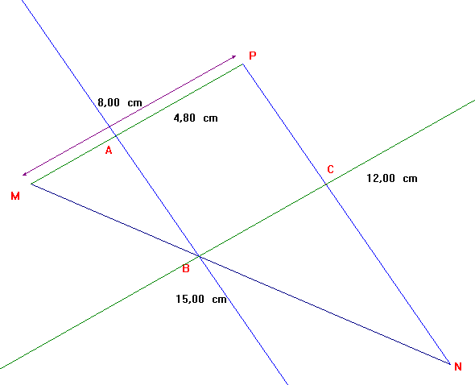

Remarque : ABCP n’est pas un carré.
En effet, si ABCP était un carré, alors serait un angle droit.
Le triangle MPN serait donc rectangle en P, et, d’après le théorème de Pythagore, on aurait : MN² = MP² + PN²
Mais si on fait le calcul : MN² = 15² = 225, MP² + PN² = 8² + 12² = 64 + 144 = 208
MN² ≠ MP² + PN², donc le triangle PMN n’est pas rectangle et ABCP n’est pas un carré.
4°2 – Corrigé de l’interrogation n°8 – Sujet B

Exercice 1 :  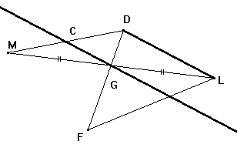 | M est le symétrique de L par rapport à G, donc G est le milieu de [ML]  Dans le triangle MDL, la droite (CG) passe par le milieu G de [ML] et est parallèle à (LD).  Or, si, dans un triangle, une droite passe par le milieu d’un côté et est parallèle à un deuxième côté, alors elle coupe le troisième côté en son milieu.  Donc C est le milieu de [MD].

Exercice 2 : 1-  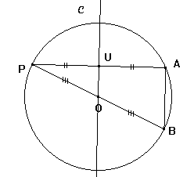 | 2- [PB] est un diamètre du cercle C et A un autre point de ce cercle.  Or, si un triangle a pour sommets les extrémités du diamètre d’un cercle et un autre point de ce cercle, alors le triangle est rectangle en ce point.  Donc le triangle PAB est rectangle en A.  3- [PB] est un diamètre du cercle C de centre O, donc O est le milieu de [PB].  Dans le triangle PAB, O est le milieu de [PB] et U celui de [PA].  Or si une droite passe par les milieux de deux côtés
d’un triangle, alors elle est parallèle à son troisième côté.
Donc (OU)//(AB).

4-On sait que (OU)//(AB) et que (AB)⊥(PA) puisque le triangle PAB est rectangle en A (question 2)
Or si deux droites sont parallèles, alors toute perpendiculaire à l’une est perpendiculaire à l’autre.
Donc (OU)⊥(PA)

(OU) est perpendiculaire à (PA) et passe par le milieu de [PA].
(OU) est donc la médiatrice de [PA].

Exercice 3 :

2- On sait que (AP)//(BC) et que (AB)//(PC)
Or si un quadrilatère a ses côtés parallèles deux à deux, alors c’est un parallélogramme.
Donc ABCP est un parallélogramme.

3- Dans le triangle MPN
A ∈[MP] B ∈ [MN] et (AB)//(PN)
On applique le théorème de Thalès
= =
MA = 8 cm – 4,8 cm = 3,2 cm
Donc = =
=
AB = = = 3 × 1,6 = 4,8
AB = 4,8 cm.

4- On sait que AP = AB = 4,8 cm.
Or un parallélogramme qui a deux côtés consécutifs de même longueur est un losange.
Donc le parallélogramme ABCP est un losange.

Remarque : ABCP n’est pas un carré.
En effet, si ABCP était un carré, alors serait un angle droit.
Le triangle MPN serait donc rectangle en P, et, d’après le théorème de Pythagore, on aurait : MN² = MP² + PN²
Mais si on fait le calcul : MN² = 15² = 225, MP² + PN² = 8² + 12² = 64 + 144 = 208
MN² ≠ MP² + PN², donc le triangle PMN n’est pas rectangle et ABCP n’est pas un carré.

